Консультация для родителей:
«Играйте дома с ребенком в подвижные игры»
Подвижные игры в значительно большей степени, чем все другие формы физической культуры, соответствуют потребностям растущего организма в движении. Игра всегда связана с личной инициативой, творчеством, фантазией, вызывает эмоциональный подъем, отвечает всем законам развивающегося организма дошкольника, а потому всегда желанна. Она становится первой жизненной потребностью ребенка, к удовлетворению которой он сам очень стремится.
В игре, как правило, используются естественные движения. Они не только способствуют физическому развитию малыша, но и, что очень важно, стимулируют деятельность его головного мозга, а значит, и всех органов и систем.
В играх между родителями и малышом возникает дружба, взаимопонимание, а это бывает не во всех семьях. Важно только на все последующие годы сохранить такие отношения. Они предотвратят многие неприятности и беды.
Установлено, что при включении подвижных игр в комплексное лечение детей полное выздоровление и восстановление их жизненных сил при самых различных заболеваниях и состояниях наступает значительно быстрее.
Предлагаю вам несколько подвижных игр:
ЧЕРЕЗ РУЧЕЕК
Задачи: Развивать у ребенка ловкость, упражнять в прыжках на обеих ногах, в равновесии.
Описание: Кладутся 2 шнура, расстояние между ними 2 метра – это ручеек. Ребенок должен по камушкам – дощечкам перебраться на другой берег, не замочив ног. Дощечки положены с таким расчетом, чтобы ребенок мог прыгнуть обеими ногами с одного камушка на другой. По слову «Пошли!» ребенок перебирается через ручеек. Если оступился, отходит в сторону – «сушить обувь».
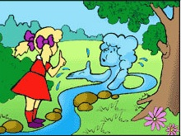

ПОПАДИ МЕШОЧКОМ В КРУГ
Задачи: Развивать у ребенка умение действовать по сигналу. Упражнять в метании правой и левой рукой.
Описание: В центре круга выложен из веревки кружок, концы веревки связаны, диаметр круга – 2 метра. Ребенок находится на расстоянии 1-2 шагов от круга. В руках мешочки с песком. По слову родителя «Бросай!», он бросает свой мешочек в круг. «Подними мешочек!» - говорит родитель. Ребенок поднимают мешочек, становится на место. Ребенок бросает другой рукой.
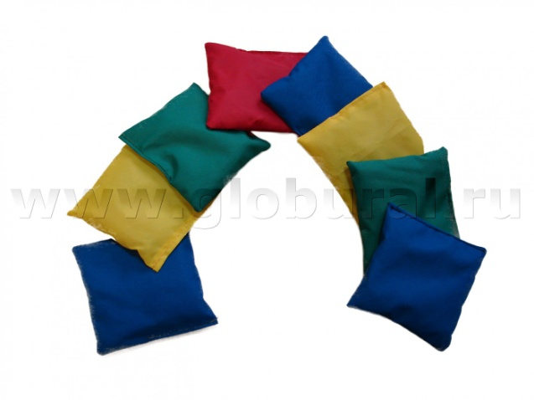
САМОЛЕТЫ
Ребенок - летчик стоит за линией. На слова родителя: "Самолет полетел" ребенок отводят руки в стороны, и бегает в разных направлениях. На слова: "Самолет присел" ребенок приседает, руки опускает вниз. На слова "Самолет на место!" ребенок возвращается за линию и стоит ровно.

НАЙДИ, ГДЕ СПРЯТАНО
Ребенок сидит с одной стороны комнаты. Родитель показывает ребенку игрушку или флажок, который он будет прятать. Родитель предлагает отвернуться. Сам отходит от ребенка на несколько шагов и прячет флажок, после чего говорит: "Ищи!" Ребенок начинает искать.
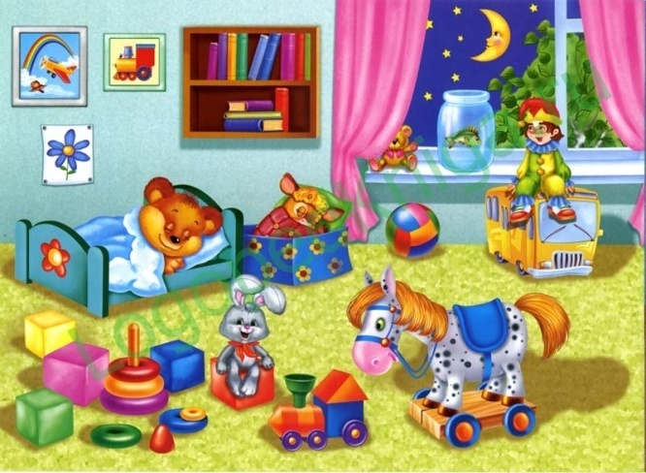
У МЕДВЕДЯ ВО БОРУ
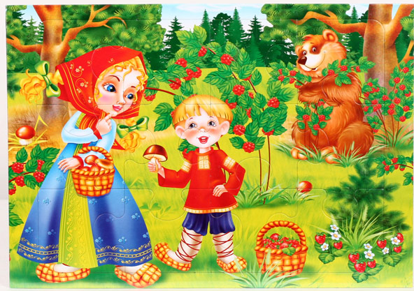
Выбирается водящий – медведь, он становится на определенное место – в берлоге. Остальные играющие – взрослые. Они располагаются на другой стороне комнаты. Взрослые идут за грибами и ягодами, постепенно приближаясь к медведю. Во время сбора грибов и ягод взрослые припевают:
У медведя во бору
Грибы, ягоды беру.
Медведь простыл,
На печи застыл!

Медведь притворяется спящим во время припева. На последних словах медведь потягивается и бежит за родителями, а они быстро поворачиваются и убегают к себе домой или разбегаются в стороны, стараясь не попасться медведю, и спасаются (меняются ролями).
Желаю успехов! Приятно и с пользой провести время со своим малышом!

